INFORME DE FISCALIZACIÓN AMBIENTAL

INSPECCIÓN AMBIENTAL

DINACAR LTDA - PLANTEL CHOLQUI

DFZ-2015-4125-XIII-NE-IA

 | Nombre | Firma
Aprobado | María Isabel Mallea A.
Revisado | Verónica González D.
Elaborado | Esteban Dattwyler C.

Tabla de Contenidos

1. RESUMEN. 3
2. IDENTIFICACIÓN DEL PROYECTO, ACTIVIDAD O FUENTE FISCALIZADA 4
3. LOCALIZACIÓN DEL PROYECTO 5
4. MOTIVO DE LA ACTIVIDAD DE FISCALIZACIÓN 7
5. MATERIA ESPECÍFICA OBJETO DE LA FISCALIZACIÓN 7
6. INSTRUMENTOS DE GESTIÓN AMBIENTAL QUE REGULAN LA ACTIVIDAD FISCALIZADA 7
7. HECHOS CONSTATADOS 8
8. OTROS HECHOS 17
9. CONCLUSIONES 18
10. ANEXOS 21

RESUMEN.

El presente documento da cuenta de la actividad de fiscalización sectorial realizada por el Servicio Agrícola y Ganadero (SAG) de la Región Metropolitana, al proyecto de DINACAR Ltda., los días 24 y 25 de agosto de 2015. Los antecedentes de dicha inspección fueron entregados a la Superintendencia del Medio Ambiente a través del Ordinario N° 1922 de 10 de septiembre de 2015, que adjunta informe de fiscalización (Anexo 1), lo que sumado al examen de información realizado por esta Superintendencia, han tenido como finalidad verificar el estado de conformidad respecto a los instrumentos de gestión ambiental vinculados a la operación del proyecto, en particular el D.S. 90/2000 MINSEGPRES. DS 46/2002 MINSEGPRES y al D.S.40/2012 MMA.

El proyecto, actualmente en operación, consiste en un plantel de cría de ganado porcino, que de acuerdo a los registros internos del SAG, mantiene un universo de 2.139 madres, 26 verracas, 5.088 recrías y 10.295 cerdos en engorda.

En la actividad de inspección de los días 24 y 25 de agosto de 2015, se pudo verificar la materia objeto de denuncia, esto es, la descarga de purines crudos a un curso de agua superficial, siendo exigible por tanto, el cumplimiento del D.S. 90/2000 MINSEGPRES, más si en su oportunidad la Superintendencia de Servicios Sanitarios caracterizó sus RILes y calificó su sistema de tratamiento como fuente emisora. En base a estos hechos, con la disposición de RILes se configuraría el literal 0.7.4 del D.S. N°40/2012, Reglamento del Sistema de Evaluación de impacto Ambiental (RSEIA).

Finalmente, mediante el Ord. N°1880/2015, de la SMA, se efectuó una consulta al Servicio de Evaluación Ambiental RMS, en cuanto a si la empresa ha sometido al Sistema de Evaluación de Impacto Ambiental, tanto el plantel de cerdos como el sistema de tratamiento de RILes, y en caso afirmativo, remitir la resolución de calificación ambiental respectiva; mediante el Ord. N°1697/2015, el Servicio de Evaluación Ambiental RMS informó que habiendo realizado la búsqueda de posibles proyectos de la empresa señalada, es posible concluir que no han sido sometidos a evaluación ambiental proyectos de planteles de cerdos y/o sistemas de tratamiento de residuos industriales líquidos de la empresa, así como proyectos de estas características en la dirección de Fundo Viña Vieja, Parcela 357 – 364, camino Cholqui.

IDENTIFICACIÓN DEL PROYECTO, ACTIVIDAD O FUENTE FISCALIZADA

Identificación de la actividad, proyecto o fuente fiscalizada:  Plantel Cholqui |  | Fase de la actividad, proyecto o fuente fiscalizada:  En operación
Región: Metropolitana |  | Ubicación de la actividad, proyecto o fuente fiscalizada:  Sector Fundo Viña Vieja, Parcela 357-364, Camino Cholqui, Comuna de Melipilla  Coordenadas de referencias UTM WGS 84 Huso 19  297.292.00 E  6.262.482.00 N
Provincia: Melipilla
Comuna: Melipilla
Titular de la actividad, proyecto o fuente fiscalizada:  DINACAR Ltda. |  | RUT o RUN:  79.518.100-8
Domicilio Titular:  Sector Fundo Viña Vieja, Parcela 357-364, Camino Cholqui, Comuna de Melipilla |  | Correo electrónico:  No informa
Teléfono:
No informa
Fecha de Inspección:
24 de agosto de 2015
25 de agosto de 2015
Encargado o responsable de la actividad durante la inspección de 25 de agosto de 2015:  Sergio Oyanedel |  | Domicilio:  No informa
RUT o RUN  No informa | Teléfono  No informa |  | Correo electrónico:  No informa
Fiscalizadores:
Inspección 24/08/2015: Miguel Espinosa – Luis De Giorgis (SAG)
Inspección 25/08/2015: Miguel Munizaga - Miguel Espinosa – Ximena Morales – Luis De Giorgis (SAG)

LOCALIZACIÓN DEL PROYECTO
Figura 1. Mapa de ubicación regional (Fuente: Google Earth 2015).
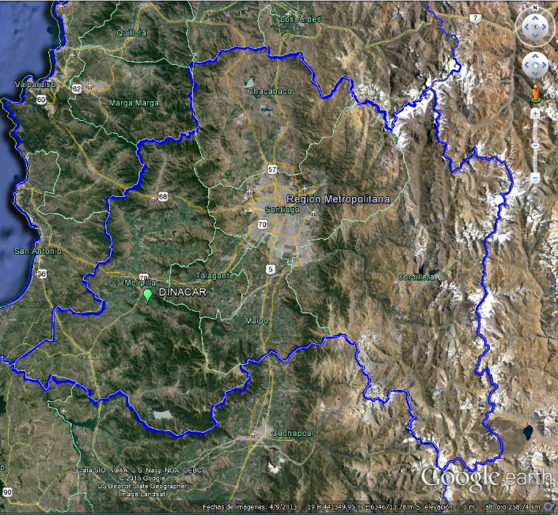
Región de Valparaíso
Región de O’Higgins
Figura 2. Mapa de ubicación local (Fuente: Google Earth 2015).
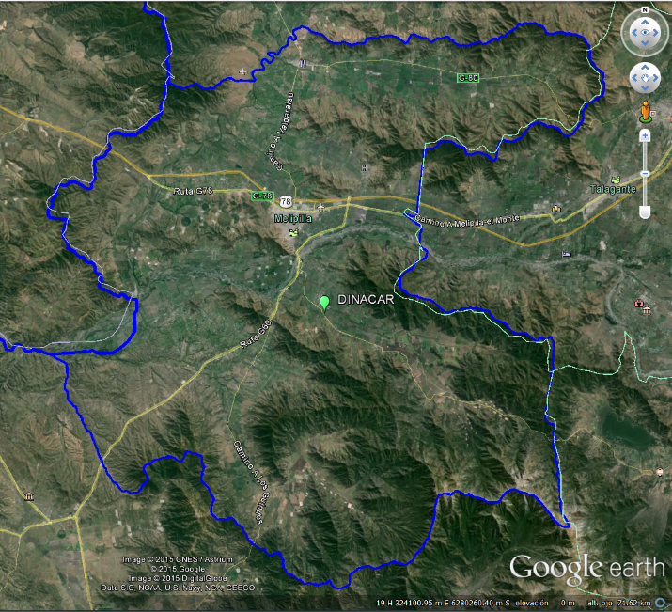
Comuna de Melipilla

MOTIVO DE LA ACTIVIDAD DE FISCALIZACIÓN

Actividad Programada de Seguimiento Ambiental de RCA y/o Otros Instrumentos: |  | Actividad No Programada: | X

En caso de corresponder a una actividad No Programada, precisar si fue recibida por:

Denuncia: | x | De Oficio: |  | Otros (especificar): | Denuncia sectorial del Servicio Agrícola y Ganadero

MATERIA ESPECÍFICA OBJETO DE LA FISCALIZACIÓN

 | Aguas marinas | x | Residuos líquidos
 | Aguas subterráneas |  | Residuos sólidos
 | Aguas superficiales |  | Ruidos y/o vibraciones
 | Aire |  | Sistemas de vida y costumbres
 | Fauna |  | Suelos y/o litología
 | Flora y/o vegetación |  | Paisaje
 | Glaciares |  | Otros, (especificar):
 | Patrimonio histórico y/o cultural

INSTRUMENTOS DE GESTIÓN AMBIENTAL QUE REGULAN LA ACTIVIDAD FISCALIZADA

 | Resolución (es) de Calificación Ambiental (es), especificar: | Proyecto sin RCA.
x | Norma (s) de Emisión, especificar: | D.S. Nº 90/2000 MINSEGPRES, Establece Norma de emisión de Riles a aguas superficiales continentales y marinas.  Decreto Supremo N°46/2002 MINSEGPRES, Norma de emisión de residuos líquidos a aguas Subterráneas.
 | Norma (s) de Calidad, especificar: | No aplica
 | Plan (es) de Prevención y/o Descontaminación Ambiental, especificar: | No aplica

HECHOS CONSTATADOS
N°1 | Exigencia Asociada | Hechos Constatados y/o Resultados Obtenidos :
1 | D.S. Nº 90/2000 MINSEGPRES. Artículo primero numeral 2.  Establece que será aplicable a “…los residuos líquidos descargados por las fuentes emisoras, a los cuerpos de aguas marinos y continentales superficiales de la República de Chile...”  Artículo primero, numeral 3.7 define como fuente emisora a aquél “establecimiento que descarga residuos líquidos a uno o más cuerpo de agua receptores…”.  Artículo primero, numeral 3.4  Define cuerpo de agua receptor a todo “curso de agua natural o artificial, marino, o continental superficial…”  D.S. N°40/2012 Reglamento del Sistema de Evaluación de Impacto Ambiental.  Artículo 3°, literal o.7.4.  “Traten efluentes con una carga contaminante media diaria igual o superior al equivalente a las aguas servidas de una población de cien (100) personas, en uno o más de los parámetros señalados en la respectiva norma de descargas de residuos líquidos.”  Decreto Supremo N°46/2002 MINSEGPRES, Norma de emisión de residuos líquidos a aguas Subterráneas.  Artículo primero  "Establécese la siguiente norma de emisión que determina las concentraciones máximas de contaminantes permitidas en los residuos líquidos que son descargados por la fuente emisora, a través del suelo, a las zonas saturadas de los acuíferos, mediante obras destinadas a infiltrarlo.  Artículo 3, literal 8  Define Fuente emisora: Establecimiento que descarga sus residuos líquidos por medio de obras de infiltración tales como zanjas, drenes, lagunas, pozos de infiltración, u otra obra destinada a infiltrar dichos residuos a través de la zona no saturada del acuífero, como resultado de su proceso, actividad o servicio”  Resolución Exenta N° 117/2013 SMA, Dicta e instruye normas de carácter general sobre procedimiento de caracterización, medición y control de residuos industriales líquidos.  D.S. N°40/2012 Reglamento del Sistema de Evaluación de Impacto Ambiental.  Artículo 3°, literal o.7.2.  “Que sus efluentes se usen para riego, infiltración, aspersión y humectación de terrenos o caminos.” | Inspección 24 de agosto de 2015:  El objeto de la inspección fue verificar antecedentes, producto de una investigación interna por parte del SAG, en cuanto a que se tomó conocimiento de la existencia de una descarga de purines crudos provenientes de los planteles, a un canal que desemboca en el estero Cholqui.  En dicha oportunidad se recorrió un predio vecino a las instalaciones de la empresa, constatando la existencia de un tubo por el cual se descargan purines crudos en las coordenadas E 298.379 N 6.263.138 N (WGS 84), descarga que se realiza en un canal que desemboca en el estero Cholqui, cuyas aguas son utilizadas para riego agrícola. Se efectuó un recorrido del canal completo hasta ubicar el punto donde desemboca al estero Cholqui (E 298.554 N 6.262.727 WGS 84).  De acuerdo a lo anterior, a la descarga de purines crudos a un curso de agua superficial le es exigible el cumplimiento del D.S. N° 90/2000 MINSEGPRES, configurándose además, el literal 0.7.4 del D.S. N°40/2012, Reglamento del Sistema de Evaluación de impacto Ambiental (RSEIA).  Inspección 25 de agosto de 2015:  El objeto de la inspección fue recorrer las instalaciones de la empresa, y como consecuencia de ello, se verificó la existencia de un sistema de tratamiento de RILes y el origen de dichos residuos líquidos. El Encargado del predio, don Sergio Oyanedel informó que los purines generados en los planteles de cerdos llegan a una cámara (Coordenadas E 297.497 N 6.263.096 WGS 84), desde la cual son bombeados a través de una tubería que atraviesa en altura por el estero Cholqui a una piscina de acumulación (E 297.537 N 6.263.155). Desde dicha piscina se bombean a un sistema que separa la fracción sólida de la líquida, descargando los RILes, en la laguna de acumulación, lo cual se contradice con lo constatado en la inspección del día anterior.  Descripción del sistema de conducción de RILes:  El predio cuenta con un plantel de cerdos que está dividido en dos sectores, que fueron denominados como planteles sur y norte, los que se encuentran separados por el estero Cholqui. Cada plantel presenta por separado un sistema de conducción de RILes, los cuales convergen en un pozo de homogenización.  a) Plantel Sur: los RILes generados en los pabellones son conducidos por gravedad a una cámara de acumulación (E 297.497 N 6.263.096), desde la cual son bombeados por una tubería de PVC hasta un pozo de homogenización (E 297.537 N 6.263.155). La tubería al momento de la inspección presentaba filtraciones, lo que producía que se acumulara purín crudo al inicio de su recorrido; luego el purín escurría directamente al estero Cholqui.  b) Plantel Norte: los RILes generados en los pabellones son conducidos por gravedad mediante canaletas revestidas de hormigón en forma de “U”, sin ningún tipo de cobertura, directamente al pozo de homogenización.  Descripción del sistema de tratamiento de RILes:  Una vez recepcionados los purines desde los dos planteles en el pozo de homogenización, son bombeados a un sistema de separación física de sólidos, compuesto por un separador parabólico y una prensa (que no se encontraba operativa al momento de la fiscalización), obteniéndose una fracción sólida y otra líquida de purín.  La fracción sólida es depositada en un carro, para luego ser utilizada como alimento para el ganado vacuno mezclada con otros productos agrícolas.  Según lo constatado en terreno, la fracción líquida es depositada en un pozo de acumulación (E 297.537 N 6.263.155), desde donde puede tener dos destinos posibles: una laguna de acumulación (E 297.594 N 6.263.063) o ser descargada directamente a un canal. Para cualquiera de las dos opciones, está implementado un sistema de impulsión, a través de una bomba y tuberías; la bomba que impulsa los purines posee una manguera flexible que permite succionar purín tanto desde el pozo de homogenización como del pozo de acumulación, es decir, este sistema de impulsión podría transportar purín crudo o la fracción líquida del purín.  En el caso de utilizar la laguna de acumulación como destino final de los purines, se utiliza una tubería que tiene el mismo trazado que la tubería que conduce los purines al pozo de homogenización. Se constató en la inspección que no se estaban descargando RILes en la laguna de acumulación. Dicha laguna no presenta ningún tipo de revestimiento, manteniendo de manera constante vegetación en su interior. No se apreciaron restos de purín a la salida de la tubería, ni en las especies vegetales que se encontraban al interior de la misma, lo que permite presumir que los purines provenientes de cualquiera de los dos pozos (homogenización y acumulación) no se han dispuesto en la laguna de acumulación últimamente.  Al no contar con revestimiento basal, la laguna de acumulación corresponde una obra de infiltración, por tanto es dable concluir que parte de los riles acumulados son infiltrados, quedando entonces el titular obligado a dar cumplimiento al D.S. N° 46/2002, sin que éste haya presentado a esta Superintendencia la caracterización de sus riles, de acuerdo al procedimiento establecido en la Res. Ex. SMA N° 117/2013.  Según las imágenes de Google Earth (figura 4 y 5), la piscina de acumulación fue construida después del año 2004, por tanto dado que la infiltración de residuos líquidos inició con fecha posterior a la entrada en vigencia del Sistema de Evaluación Ambiental (SEIA), se configuran las condiciones establecidas en el literal o.7.2) del RSEIA.  El otro destino de los purines que tiene contemplado el sistema de conducción de RILES, es la disposición o descarga directa al canal que desemboca en el Estero Cholqui, para lo cual está instalada una tubería de aproximadamente un kilómetro. La utilización de este sistema y su consecuente descarga directa al canal fueron evidenciadas en terreno en la inspección del 24 de agosto de 2015.  En vista de los hechos constatados en las dos inspecciones efectuadas, es posible señalar que el titular posee un sistema de conducción de purines crudos que son descargados a un canal superficial que desemboca en el estero Cholqui, y por tanto, dadas las condiciones genéricas de los purines como residuo líquido, quedaría obligado a dar cumplimiento al D.S. N° 90/2000 MINSEGRES.  Cabe hacer mención que el titular cuenta con un Programa de Monitoreo vigente para el control de las descargas de los residuos líquidos generados en el plantel, correspondiente a la Resolución Exenta SISS N°242/2010 que modificó a la Resolución Exenta SISS N°336/2008. Mensualmente además, el titular informa “No Descarga RILes a través de la plataforma informática SACEI administrada por la Superintendencia de Servicios Sanitarios, así como esta última confirmó que para el mes de agosto del 2015 el titular también informó la misma situación (Anexo 2).

Registros
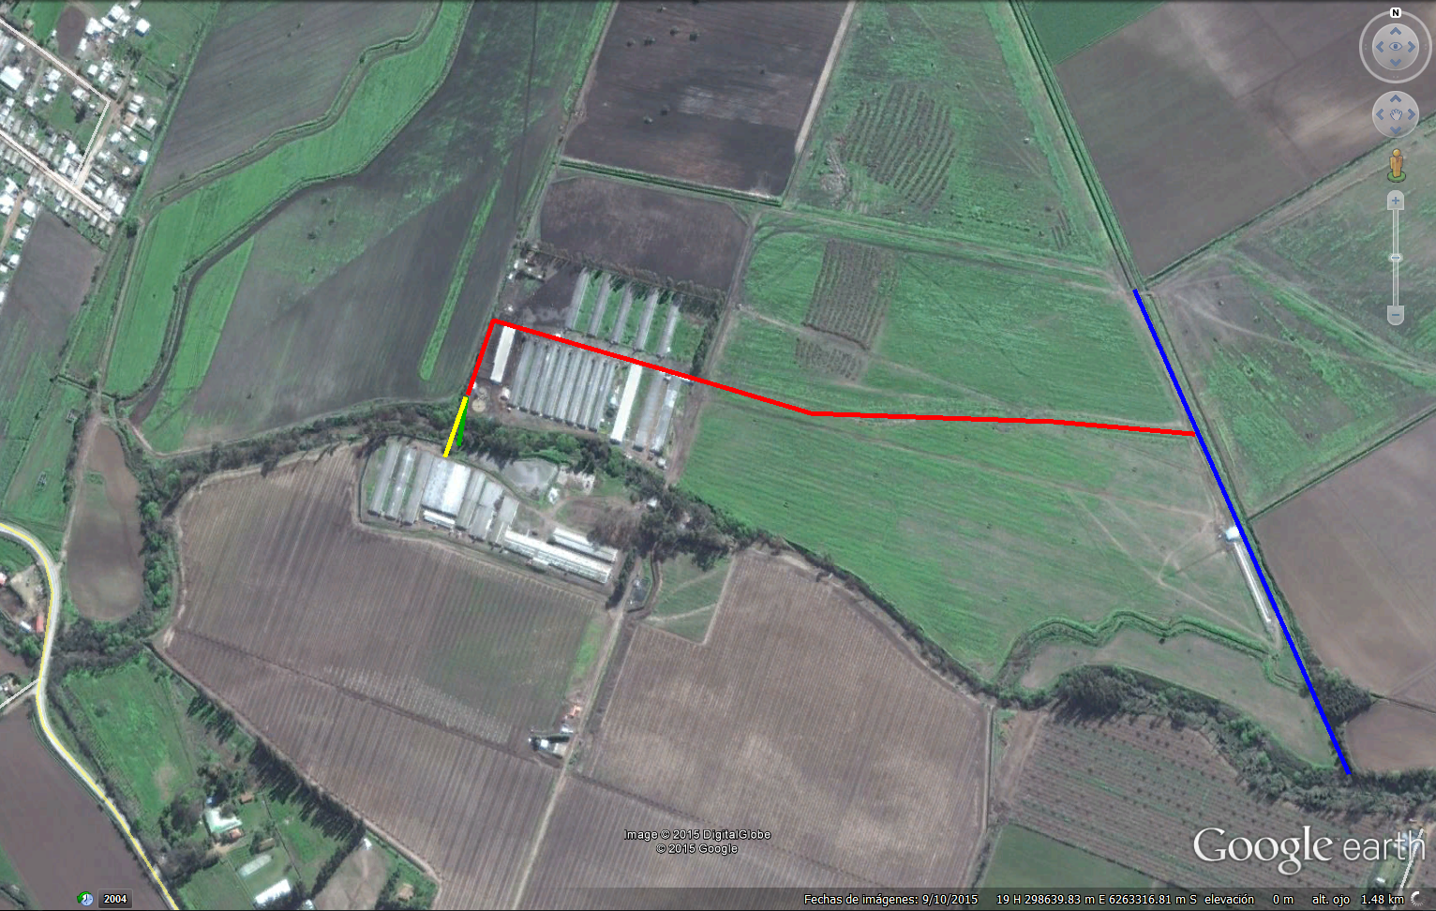
__ Tubería de purines de Plantel Sur hacia pozo de homogenización.
__Tubería de Fracción Líquida o Purín Crudo desde Pozo de Homogenización hacia Laguna de Acumulación.
__ Posible recorrido de tubería que transporta Fracción Líquida o Purín Crudo Hacia Canal de Riego.
__ Canal de Riego que desemboca en Estero Cholqui.
Punto de Descarga
Plantel Norte
Plantel Norte
Pozo de Acumulación
Pozo de Homogenización
Estero Cholqui
Laguna de Acumulación
Figura 3.
Descripción medio de prueba: Diagrama de Conducción y Disposición de Purines.

Registros
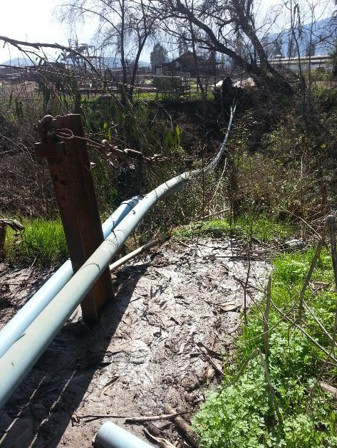  Cauce de Estero Cholqui |  | 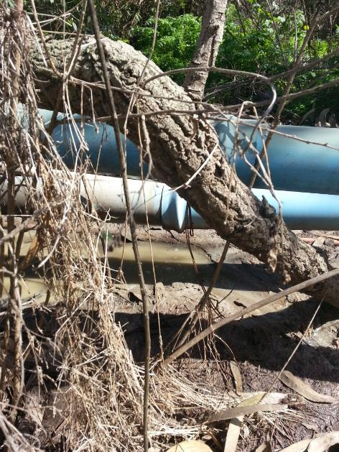  Filtración
Fotografía 1 | Fecha 25-08-2015 | Fotografía 2 | Fecha 25-08-2015
Descripción medio de prueba: Tuberías de conducción de purines sobre estero Cholqui. |  | Descripción medio de prueba: Filtración de residuos líquidos en tuberías.

Registros
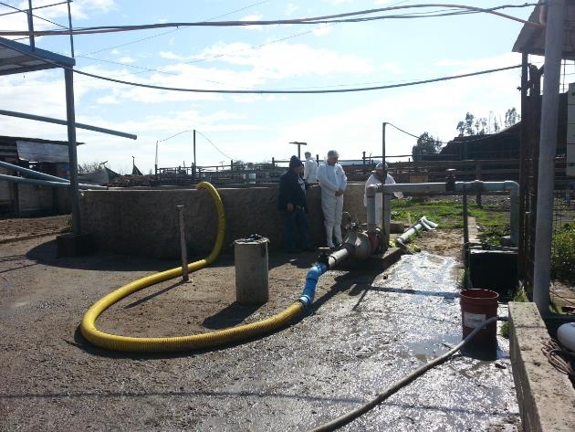  Bomba de impulsión  Manguera de succión |  | 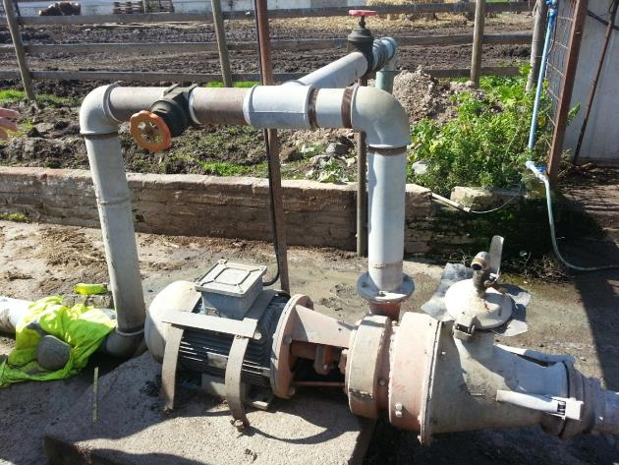  Tubería conducción a Laguna de Acumulación  Tubería de descarga a Canal
Fotografía 3 | Fecha 25-08-2015 | Fotografía 4 | Fecha 25-08-2015
Descripción medio de prueba: Pozo de acumulación de fracción líquida de purín. |  | Descripción medio de prueba: Bomba de impulsión para descarga.
Pozo de acumulación de fracción líquida

Registros
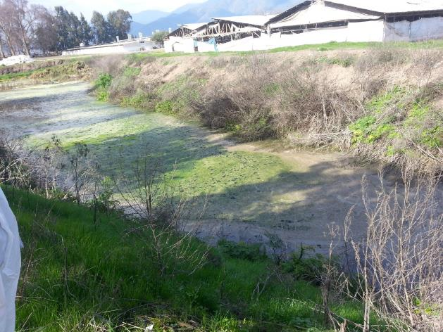 |  | 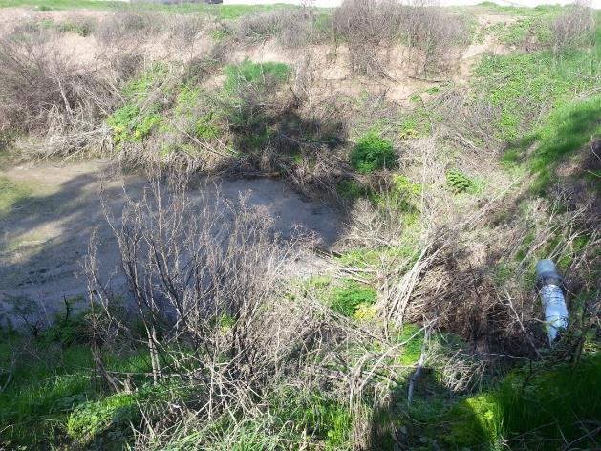
Fotografía N° 3 | Fecha 25-08-2015 | Fotografía 4 | Fecha 25-08-2015
Descripción medio de prueba: Laguna de acumulación. Se observa que la laguna no presenta revestimiento, manteniendo vegetación en su interior. No se aprecian restos de purín a la salida de la tubería ni en la vegetación. |  | Descripción medio de prueba: Laguna de acumulación y tubería de conducción.

Registros
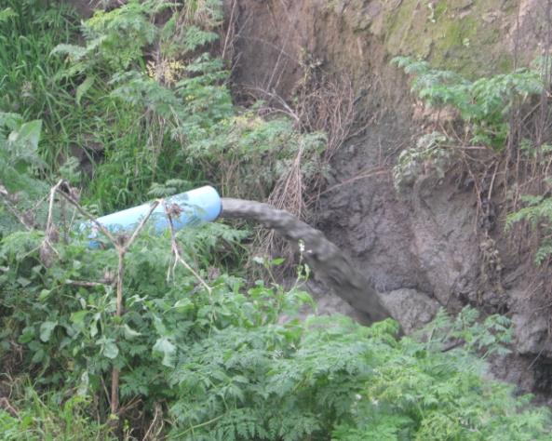 |  | 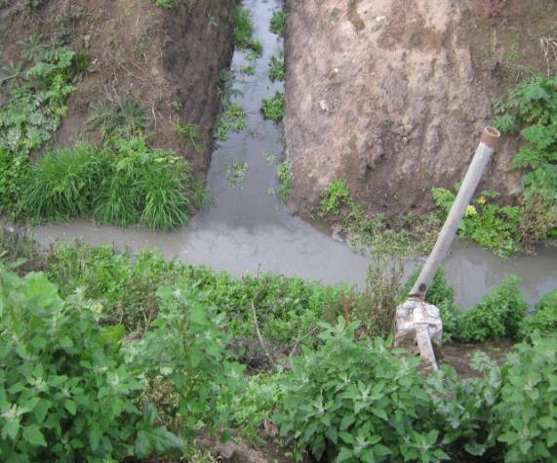
Fotografía N° 5 | Fecha 24-08-2015 | Fotografía 6. | Fecha 24-08-2015
Descripción medio de prueba: Descarga de purín al canal. |  | Descripción medio de prueba: Desembocadura de Canal de descarga en estero Cholqui.

Registros
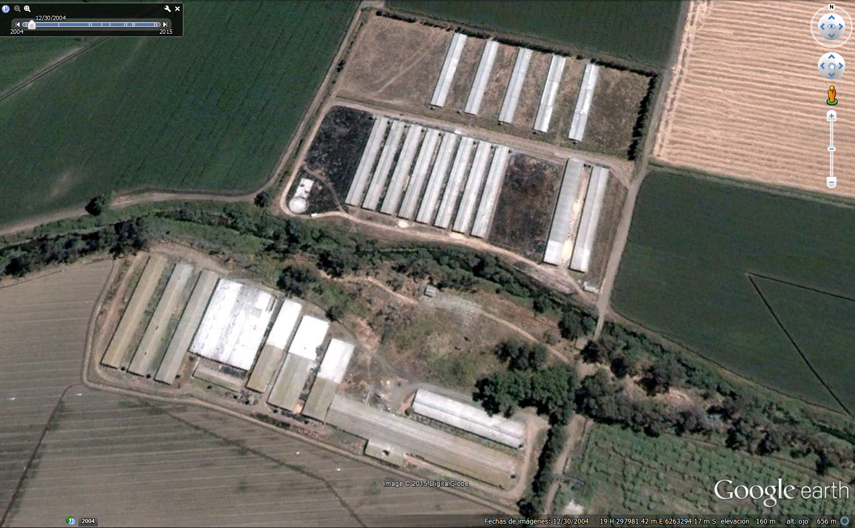 |  | 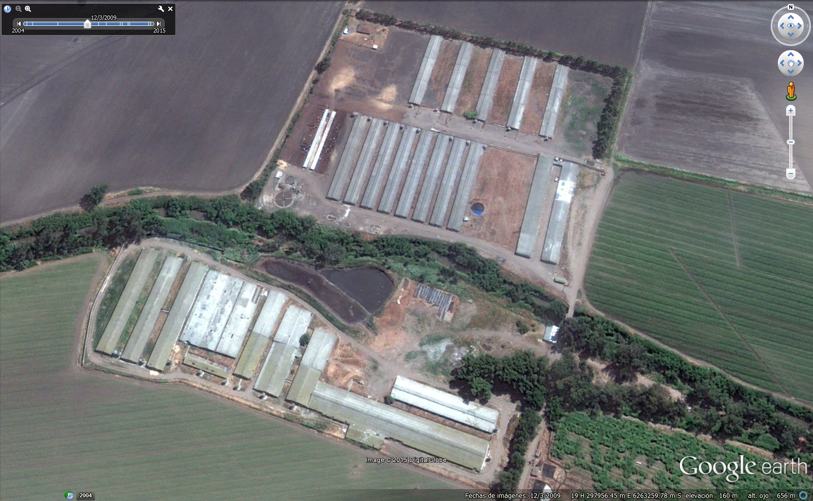
Figura 4. | Fecha 30-12-2004 | Figura 5. | Fecha 03-12-2009
Descripción medio de prueba: Plantel de cerdos sin la laguna de acumulación construida. |  | Descripción medio de prueba: Plantel de cerdos con la laguna de acumulación construida.

OTROS HECHOS

- El examen de información efectuado indicó que a “Productora Porky Ltda”, RUT N°76.247.880-3, mediante Res. Exenta N°336, de 22 de enero de 2008 (Anexo 3), de la Superintendencia de Servicios Sanitarios, se le aprobó el programa de monitoreo correspondiente a su descarga de residuos industriales líquidos, ubicada en Camino Cholqui, Parcela 348, Melipilla, habiendo tenido en consideración: a) que cuenta con un sistema de tratamiento físico de riles implementado que posteriormente descarga a un canal sin nombre que atraviesa el plantel de cerdos; b) los resultados de la caracterización de los riles, previo a su tratamiento, indican que es fuente emisora, quedando por tanto, sujeta al cumplimiento del DS N°90/00 MINSEGPRES. A lo anterior, se hizo presente que la resolución se otorga sin perjuicio de la correspondiente Resolución de Calificación Ambiental con que deberá contar el sistema de tratamiento de riles.

- Con posterioridad, a través de la Res. Exenta N°242, de 29 de enero de 2010 (Anexo 4), la Superintendencia de Servicios Sanitarios, teniendo presente la escritura pública en la cual consta la modificación de la sociedad “Productora Porky Ltda”, de fecha 16 de junio de 2009, revoca la Res. Exenta N°336/2008 y a su vez establece el programa de monitoreo de la calidad del efluente correspondiente a la descarga de residuos industriales líquidos de establecimiento industrial, Distribuidora Nacional de Carnes Limitada (DINACAR) y Ganadera Viento Sur y Cía. Limitada - Productora Porky Ltda, RUT N°76.247.880-3. En dicha resolución se deja constancia que todo cambio en el proceso productivo que pueda influir, ya sea, en la cantidad o calidad de los RILes generados, debe ser informado de manera previa a su materialización, sin perjuicio de presentar una consulta de pertinencia al Sistema de Evaluación de Impacto Ambiental, ante la CONAMA respectiva, debiendo comunicar el pronunciamiento de dicha autoridad. Asimismo se señala que la resolución no constituye una autorización ambiental o sectorial que aprueba el sistema de tratamiento de Riles, sino que sólo establece el programa de monitoreo que debe realizar toda fuente emisora.

- No obstante lo anterior, cabe hacer presente que analizada la escritura pública de 16 de junio de 2009 (Anexo 5) otorgada ante el Notario Público de Santiago, don Sergio Leñero González, en ella consta que los socios que conforman la sociedad “Productora Porky Ltda” son Distribuidora Nacional de Carnes Limitada y don Eduardo Aguirre Cavalieri. La modificación de la sociedad se tradujo en una cesión de derechos del socio don Eduardo Aguirre Cavalieri en favor de Ganadera Viento Sur y Cía Limitada, en un 100% de sus derechos, que corresponden al 50% de los derechos sociales. Por tanto, la razón social se mantuvo como “Productora Porky Ltda”.

- Efectuada la consulta al Servicio Agrícola y Ganadero, éste informó que DINACAR Ltda es el Holding propietario del plantel de cerdos, RUT 79.518.100-8, Rut que corresponde al registrado en el Plan de Aplicación de Purines, y que Productora Porky Ltda es una empresa perteneciente al Holding DINACAR, cuyo RUT es 76.247.880-3 (Anexo 6).

- DINACAR Ltda no cuenta con Resolución de Calificación Ambiental que regule su proyecto, por lo que se procedió a efectuar la consulta a la Dirección Regional del Servicio de Evaluación Ambiental RMS, mediante Ord. N°1880, de 29 de octubre de 2015 (Anexo 7), en cuanto a si la empresa (cuyo plantel de cerdos se ubica en el Fundo Viña Vieja, Parcela 357 – 364, Camino Cholqui), ha sometido al Sistema de Evaluación de Impacto Ambiental, tanto el plantel de cerdos como el sistema de tratamiento de RILes, y en caso de ser afirmativo, remitir la Resolución de Calificación Ambiental respectiva.

- La Dirección Regional del Servicio de Evaluación Ambiental RMS, mediante Ord. N°1697, de 06 de noviembre de 2015 (Anexo 8), informó respecto de DINACAR Ltda, RUT 79.518.100-8, que habiendo realizado la búsqueda de posibles proyectos de la empresa señalada, como también, proyectos de planteles de cerdos y/o sistemas de tratamiento de residuos industriales líquidos en la Comuna de Melipilla con la dirección indicada, es posible concluir que la empresa y además, proyectos con las características solicitadas, en la dirección Fundo Viña Vieja, Parcela 357 – 364, camino Cholqui, no han sido sometidos a evaluación en el Sistema de Evaluación de Impacto Ambiental.

En vista de los antecedentes remitidos por el titular y los hechos constatados en las distintas inspecciones es posible concluir:

Respecto al literal o.7.2) y o.7.4) del DS 40/12 Ministerio del Medio Ambiente sobre el sistema de tratamiento de RILes del Plantel Cholqui

- El encargado del predio, don Sergio Oyanedel declaró que los purines generados en los planteles de cerdos llegan a una cámara, desde la cual son bombeados a través de una tubería que atraviesa en altura por el estero Cholqui a una piscina de acumulación. Luego, desde dicha piscina se bombean a un sistema que separa la fracción sólida de la líquida, descargando los RILes, en la laguna de acumulación.

- De acuerdo a lo anterior, y considerando que la Superintendencia de Servicios Sanitarios calificó en su oportunidad, como fuente emisora el sistema de tratamiento físico de riles implementado, se configura el literal 0.7.4 del D.S. N°40/2012, Reglamento del Sistema de Evaluación de impacto Ambiental (RSEIA).

- Además, la laguna de acumulación, al no contar con revestimiento basal, corresponde una obra de infiltración, por tanto es dable concluir que parte de los riles acumulados son infiltrados, configurándose también el literal 0.7.2 del D.S. N°40/2012, Reglamento del Sistema de Evaluación de impacto Ambiental (RSEIA).

CONCLUSIONES

Las actividades de fiscalización ambiental realizadas consideraron la verificación de las exigencias asociadas a la norma de emisión D.S. N° 90/2000 MINSEGPRES, constatándose que el plantel Cholqui del titular DINACAR Ltda dispone sus riles crudos a un canal que desemboca en el estero Cholqui, lo que unido al análisis de información emitida por la Superintendencia de Servicios Sanitarios, en que se señala que los resultados de la caracterización de los riles, previo a su tratamiento, indican que es fuente emisora, se concluye que le sería exigible el cumplimiento de dicha norma. Sin perjuicio de lo anterior, se configura además, el literal 0.7.4 del D.S. N°40/2012, Reglamento del Sistema de Evaluación de impacto Ambiental (RSEIA).

N° de Hecho Constatado | Exigencia Asociada | Descripción de la No Conformidad
1 | Decreto Supremo N°90/2000 MINSEGPRES, Norma de emisión de residuos líquidos a aguas superficiales continentales y marinas. | Se constató, en la inspección del 25/08/2015, que Plantel Cholqui, está dividido en dos sectores (planteles sur y norte), los que se encuentran separados por el estero Cholqui. Cada plantel presenta por separado un sistema de conducción de RILes, los cuales convergen en un pozo de homogenización, desde el cual son bombeados a un sistema de separación física de sólidos, obteniéndose una fracción sólida y otra líquida de purín.  La fracción sólida es depositada en un carro para luego ser utilizada como alimento para el ganado vacuno mezclada con otros productos agrícola, y la fracción líquida es depositada en un pozo de acumulación, desde donde puede tener dos destinos posibles: una laguna de acumulación o ser descargada directamente a un canal.  En particular, en la inspección del 24/12/2014, se constató la existencia de un tubo por el cual se descargan purines crudos a un canal que desemboca en el estero Cholqui, cuyas aguas son utilizadas para riego agrícola.  Dado lo anterior, esto es, descarga de riles un curso de agua superficial, el titular se encontraría en la obligación de dar cumplimiento al D.S. N° 90/2000,  El titular informa “No Descarga RILes” a través de la plataforma informática SACEI administrada por la Superintendencia de Servicios Sanitarios, incluso para el mes de agosto de 2015; sin embargo dada la descarga de RILes verificada en terreno los días 24 y 25 de agosto de 2015, se detecta el envío de información falsa a la autoridad y por ende un impedimento a la fiscalización ambiental.
1 | Decreto Supremo N°46/2002 MINSEGPRES, Norma de emisión de residuos líquidos a aguas Subterráneas.  Artículo primero  "Establécese la siguiente norma de emisión que determina las concentraciones máximas de contaminantes permitidas en los residuos líquidos que son descargados por la fuente emisora, a través del suelo, a las zonas saturadas de los acuíferos, mediante obras destinadas a infiltrarlo.  Artículo 3, literal 8  Define Fuente emisora: Establecimiento que descarga sus residuos líquidos por medio de obras de infiltración tales como zanjas, drenes, lagunas, pozos de infiltración, u otra obra destinada a infiltrar dichos residuos a través de la zona no saturada del acuífero, como resultado de su proceso, actividad o servicio”  Resolución Exenta N° 117/2013 SMA, Dicta e instruye normas de carácter general sobre procedimiento de caracterización, medición y control de residuos industriales líquidos. | Al no contar con revestimiento basal, la laguna de acumulación corresponde una obra de infiltración, por tanto es dable concluir que parte de los riles acumulados son infiltrados, quedando entonces el titular obligado a dar cumplimiento al D.S. N° 46/2002, sin que éste haya presentado a esta Superintendencia la caracterización de sus riles, de acuerdo al procedimiento establecido en la Res. Ex. SMA N° 117/2013.
Otros hechos | Ley 19.300 de Bases Generales del Medio Ambiente  Artículo 10 Los proyectos o actividades susceptibles de causar impacto ambiental, en cualesquiera de sus fases, que deberán someterse al sistema de evaluación de impacto ambiental, son los siguientes:  letra o): Proyectos de saneamiento ambiental, tales como sistemas de alcantarillado y agua potable, plantas de tratamiento de aguas o de residuos sólidos de origen domiciliario, rellenos sanitarios, emisarios submarinos, sistemas de tratamiento y disposición de residuos industriales líquidos o sólidos.  D.S. N°40/2012 Reglamento del Sistema de Evaluación de Impacto Ambiental.  Artículo 3°, literal o.7.4. Traten efluentes con una carga contaminante media diaria igual o superior al equivalente a las aguas servidas de una población de cien (100) personas, en uno o más de los parámetros señalados en la respectiva norma de descarga de residuos líquidos.  Artículo 3°, literal o.7.2.  “Que sus efluentes se usen para riego, infiltración, aspersión y humectación de terrenos o caminos.” | El examen de información efectuado a partir de las Resoluciones N°336/2008 y N°242/2010 de la Superintendencia de Servicios Sanitarios, sumado al Ord. N°1697/15 de la Dirección Regional del Servicio de Evaluación Ambiental RMS, unido a que se constató que los riles son descargados a un curso de agua superficial, configuran las condiciones establecidas en el literal o.7.4 del DS 40/12, Reglamento del Sistema de Evaluación de Impacto Ambiental.  Según las imágenes de Google Earth (figura 4 y 5), la piscina de acumulación fue construida después del año 2004, por tanto dado que la infiltración de residuos líquidos inició con fecha posterior a la entrada en vigencia del Sistema de Evaluación Ambiental (SEIA), se configuran las condiciones establecidas en el literal o.7.2) del RSEIA.

ANEXOS

N° Anexo | Nombre Anexo
1 | Oficio ordinario N° 1922, de 10 de septiembre de 2015, del Servicio Agrícola y Ganadero, mediante el cual se adjunta informe de inspección a DINACAR Ltda, Plantel Cholqui.
2 | Correo electrónico, de 28 de septiembre de 2015, con respuesta SISS sobre la información de autocontrol reportada por el titular para los meses de junio, julio y agosto de 2015.
3 | Res. Exenta N° 336, de 22 de enero de 2008, de la SISS, mediante la cual se aprueba programa de monitoreo correspondiente a la descarga de residuos industriales líquidos de Productora Porky Ltda.
4 | Res. Exenta N° 242, de 29 de enero de 2010, de la SISS, mediante la cual se revoca la Res. Exenta N°336/08 y establece el programa de monitoreo de calidad del efluente correspondiente a la descarga de residuos industriales líquidos del establecimiento industrial, Distribuidora Nacional de Carnes Limitada y Ganadera Viento Sur y Cía. Limitada- Productora Porky Ltda.
5 | Escritura pública de 16 de junio de 2009 (Anexo 5) otorgada ante el Notario Público de Santiago, don Sergio Leñero González, de modificación de la sociedad “Productora Porky Limitada”.
6 | Correo electrónico, de 30 de octubre de 2015, con respuesta SAG sobre la relación entre DINACAR Ltda y Productora Porky Ltda.
7 | Ord. SMA N°1880, de 29 de octubre de 2015, por medio del cual se consulta si la empresa ha sometido al Sistema de Evaluación de Impacto Ambiental, tanto el plantel de cerdos como el sistema de tratamiento de RILes, y en caso de ser afirmativo, remitir la Resolución de Calificación Ambiental respectiva.
8 | Ord. N°1697, de 06 de noviembre de 2015, de la Dirección Regional del Servicio de Evaluación Ambiental RMS, por el cual informó, que habiendo realizado la búsqueda de posibles proyectos de la empresa señalada, como también, proyectos de planteles de cerdos y/o sistemas de tratamiento de residuos industriales líquidos en la Comuna de Melipilla con la dirección indicada, es posible concluir que la empresa y además, proyectos con las características solicitadas, en la dirección Fundo Viña Vieja, Parcela 357 – 364, camino Cholqui, no han sido sometidos a evaluación en el Sistema de Evaluación de Impacto Ambiental.

